我校召开学生公寓标准化建设专题培训会

学生公寓管理委员会办公室

为进一步推进我校学生公寓标准化建设工作，11月13日下午，学生公寓管理委员会办公室组织召开学生公寓标准化建设专题培训会。后勤集团和学生工作部有关负责人员、各学生公寓楼长、部分公寓辅导员和自管会同学参加会议。学生公寓管理委员会办公室主任、后勤集团常务副总经理陈建立主持培训会。
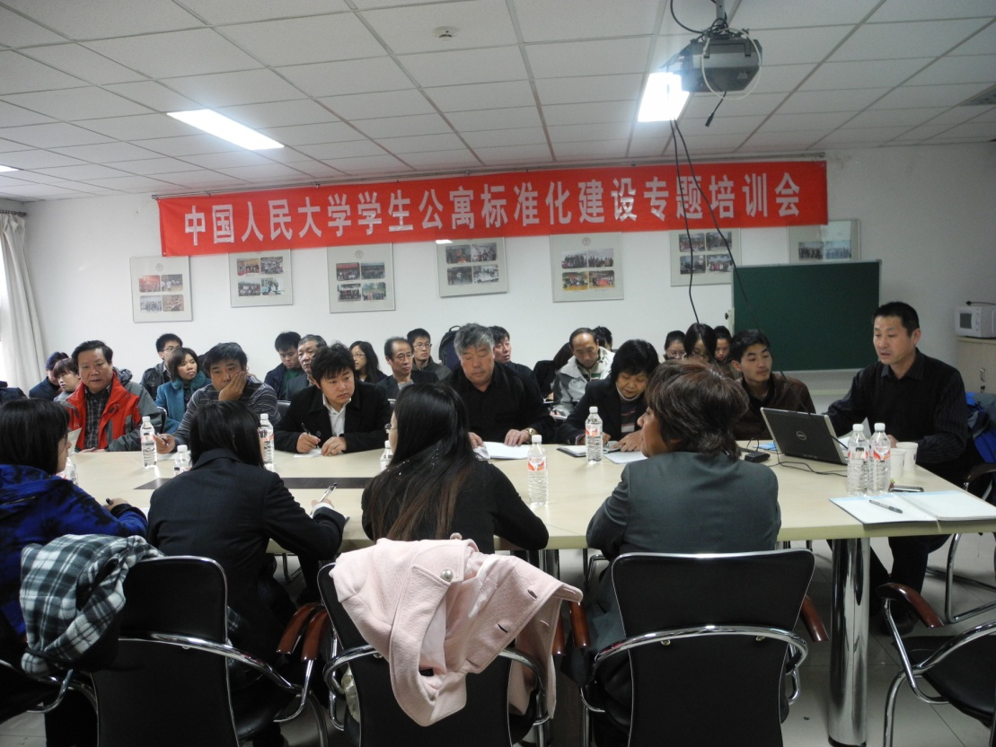
北京高校后勤研究会学生公寓专业委员会主任冯文光做主题报告。他就标准化学生公寓创建的意义、内容和评估验收程序作了详细解读。他表示，标准化学生公寓建设是落实科学发展、提升办学实力、增强服务育人、确保校园稳定的切实需要。人民大学积极创建标准化学生公寓，付出了很多努力，非常值得肯定。他还结合过去参与评估的经验，提出了迎接北京市标准化学生公寓专家验收小组评估的具体要求和方法。
后勤集团常务副总经理陈建立在总结讲话中指出，这次培训活动再一次提供了与标准化公寓建设评估专家面对面交流沟通的机会。他希望全体公寓管理和服务人员充分了解各项迎评促建工作，借鉴北京其他高校的先进经验，进一步推进我校标准化学生公寓申报工作，迎接专家验收组的评估验收。

